WF- 4 godz
Temat: Rodzaje uderzeń w mini piłce nożnej.-05.06.2020

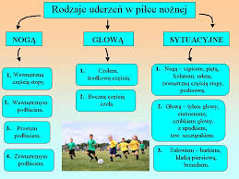

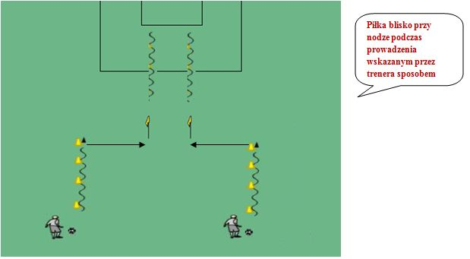
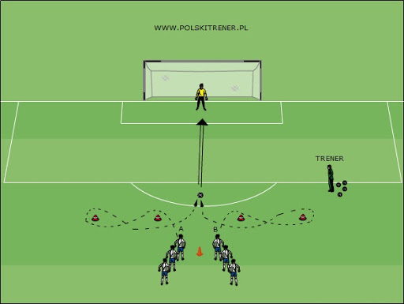

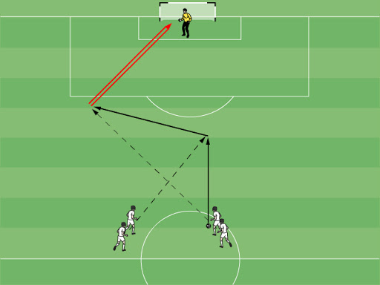

Temat: Technika podań- 12.06.2020
https://youtu.be/AhV6JLLmD7U

Temat: Gra obronna -19.06.2020
https://youtu.be/VMaLMG3k0BI

